PERSONEL FOTOĞRAFLARININ K12NET SİSTEMİNE YÜKLENMESİ
K12NET sistemine personel fotoğraflarını ister toplu, ister tek tek yükleyip, özellikle öğretmen portallarını renklendirebilirsiniz.
Personel ve öğretmen fotoğraflarını tek tek yüklemek için “Personel İşlemleri” ana modülü altında yer alan “Kadro” ekranına geliniz.
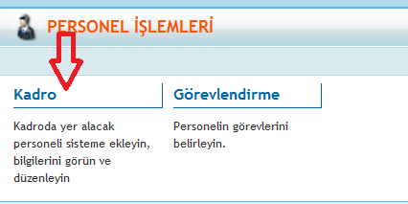
Personel No üzerine tıklayıp “Personel Detay Ekranı”na ulaşınız.
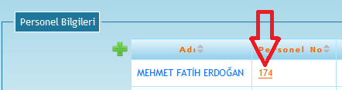
Resim Ekle butonu yardımıyla fotoğrafınızı yükleyip Kaydet butonuna basınız.
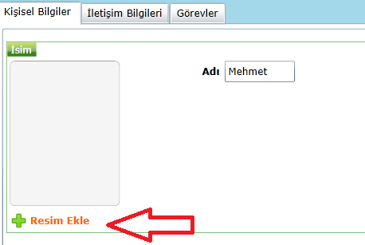
Resimleri ister dosyadan, isterseniz web camera yardımıyla yükleyebilirsiniz.
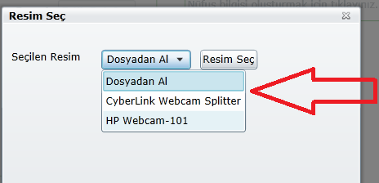
Personel ve öğretmen fotoğraflarını toplu yüklemek için öğrencilerde olduğu gibi 3 şart bulunmaktadır.
- Personel fotoğrafları numaraları ile kaydedilmelidir.
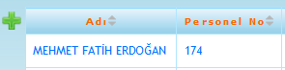
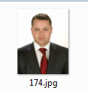
- Yükleme yapacağınız klasör zip formatında olmalıdır.
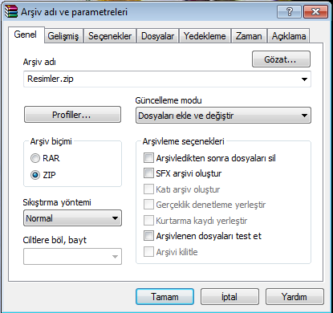
Uyarı: RAR formatında olduğunda kabul etmeyecektir.
- Zip dosyanızın boyutu 5 MB tan küçük olmalıdır. Zip yapıldığında 5MB tan büyükse birkaç parçaya bölüp yükleyebilirsiniz.
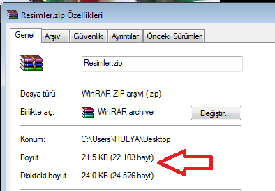

Bu 3 şartı sağladıktan sonra yine Kadro ekranındayken “Personel Raporları” na geliniz ve “Resim Yükle” linkine tıklayınız.
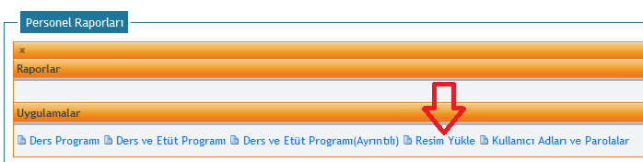
Eğer fotoğraflarınızın boyutu büyükse Küçültme programı yardımıyla küçültebilirsiniz.
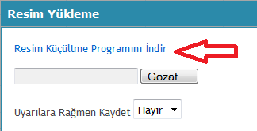
Hazırlamış olduğunuz zip dosyasını Gözat butonu yardımıyla seçip “Bitir” butonuna tıklayınız.
Eğer “Uyarılara Rağmen Kaydet” Evet seçerseniz eğer varsa hataları düzeltemezsiniz.
Aşağıdaki gibi uyarıları görebilmek için önerimiz ilk seferde Uyarılara Rağmen Kaydet Hayır şeklinde deneyip, 2. Seferde evet olarak yüklemenizdir.
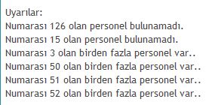
Personel ve Öğretmen fotoğrafları yüklendiğinde portalların da renkleneceğini söylemiştik. Aşağıda bir öğretmene ait portalı bulabilirsiniz.

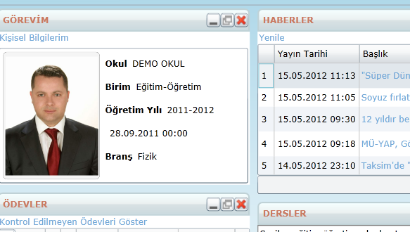
Bir hata ile karşılaşmanız durumunda destek@k12net.com adresimize mail gönderebilirsiniz.

